Activités complémentaires de Thomas
Période 5 | Semaine du 18 au 22 juin
Tous les jours tu dois faire les activités de ta roue, mais lorsque tu as terminé tu peux également faire ces activités complémentaires.
Tu as la semaine entière pour trouver le temps de les réaliser.
Liste des activités |  | Fait | Vu
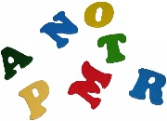
Mots-mystère (lettres en vrac)
Calculs automatisés
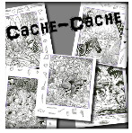
Cache-cache
Entrainement lecture fluence
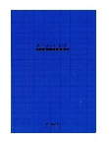
Orthographe : échelle de mots
Illustration de la poésie
Activités de la classe d’inclusion à terminer pour MARDI
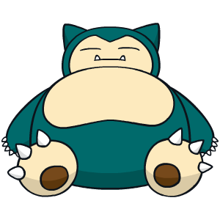
Tu es parvenu à faire toutes tes activités complémentaires ?
BRAVO ! Tu gagnes un Ronflex.

